***新公会計NEWS ≪第３号≫***

***～ 大阪府の財務状況を分かりやすく！ ～***

平成31年1月発行

*今回は、****『キャッシュ・フロー計算書』****と****『純資産変動計算書』****の解説です。*

**キャッシュ・フロー計算書（ＣＦ）の概要**

　キャッシュ・フロー計算書は、一会計期間の資金収支の状況を、行政サービス活動、投資活動、財務活動に区分して表示したものです。

　これにより、現金がどのような活動で増えたのか、減ったのかを明らかにします。

**純資産変動計算書の概要**

　純資産変動計算書は、貸借対照表に計上される純資産の一会計年度の変動を明らかにすることを目的として作成する計算書です。純資産を前期末残高、当期変動額及び当期末残高に区分し、それぞれの内訳を表示しています。

当期（平成29年度）は、昨年度より純資産が874億円増加しました。

純資産は貸借対照表の資産から負債を差し引いたもので、その増減額は、行政コスト計算書の当期収支差額と同額になります。[（新公会計ＮＥＷＳ第２号参照）](http://www.pref.osaka.lg.jp/kaikeishido/shinkoukaikeinews/index.html)

純資産変動計算書

今回

（第3号）

で解説！！

キャッシュ・フロー計算書（CF）

今回

（第3号）

で解説！！

行政コスト計算書（PL）

第2号

12月発行で

解説済

貸借対照表（BS）

第1号

11月発行で

解説済

C:\Users\koshikak\AppData\Local\Microsoft\Windows\Temporary Internet Files\Content.IE5\JXU828HU\MC900343747[1].wmf

C:\Users\koshikak\AppData\Local\Microsoft\Windows\Temporary Internet Files\Content.IE5\JXU828HU\MC900343747[1].wmf

〔前回解説済〕

「行政コスト計算書（ＰＬ）」は、一会計期間に行政サービスを供するために要した費用とそれを賄うための財源である収入及び収支の差額を表示した計算書でした。

詳しくは新公会計ＮＥＷＳ第2号（平成30年12月発行）をご覧ください。

**キャッシュ・フロー計算書（ＣＦ）の構成**



Ｐ４で解説

Ｐ３で解説

Ｐ３で解説

**純資産変動計算書の構成**



**キャッシュ・フロー計算書（ＣＦ）**の概要

「**行政サービス活動**」は、

行政サービスの提供に関する

収入や支出を計上します。

（単位：億円）

|  |  |  |  |
| --- | --- | --- | --- |
|  | | **平成29年度** | **平成28年度** |
| **行政サービス活動** | |  |  |
|  | 行政収入 | 25,153 | 24,905 |
| 行政支出 | 22,987 | 23,274 |
| 金融収入 | 2 | 2 |
| 金融支出 | 500 | 586 |
| 特別収入 | 9 | 1 |
| 特別支出 | 16 | 1 |
| 行政サービス活動  収支差額 | | 1,662 | 1,047 |
| **投資活動** | |  |  |
|  | 投資活動収入 | 3,859 | 4,033 |
| 投資活動支出 | 4,338 | 4,686 |
| 投資活動収支差額 | | ▲480 | ▲653 |
| 行政活動キャッシュ・フロー収支差額 | | 1,182 | 393 |
|  | |  |  |
|  | |  |  |

　投資活動の収支差額は、昨年度の▲653億円から▲480億円となりました。

　これは、公共施設等整備支出や貸付金などの支出の減少などによるものです。

「**投資活動**」は、建物や土地などの固定資産を取得するための支出、基金の積立て・取崩しに係る収入・支出等を計上しています。

行政サービス活動の収支差額は、収入が支出を1,662億円上回り、昨年に比べると615億円増加しました。

これは、支出のうち、給与関係費が1,471億円減少したことや、地方債利息・手数料が86億円減少したことなどによるものです。



|  |  |  |  |
| --- | --- | --- | --- |
|  | | **平成29年度** | **平成28年度** |
| **財務活動** | |  |  |
|  | 財務活動収入 | 8,784 | 10,621 |
| 財務活動支出 | 9,782 | 10,990 |
| 財務活動収支差額 | | ▲998 | ▲369 |
| 収支差額合計 | | 184 | 24 |
| 前年度からの繰越金 | | 203 | 200 |
| 形式収支 | | 387 | 224 |
| 歳入歳出外現金受入額 | | 3,365 | 3,407 |
| 歳入歳出外現金払出額 | | 2,968 | 3,029 |
| 再計 | | 784 | 602 |

（単位：億円）

「**財務活動**」は、地方債や借入金など、将来的に返済義務を負う外部からの資金調達による収入及びその償還・返済の支出等を計上します。

　　財務活動の収支差額は、地方債の償還等による支出が、その発行等による収入を上回ったため、▲998億円となり、昨年度と比べると、629億円減少しています。

※「**地方債**」とは、道路、住宅、学校の建設など多額の経費を要する事業などで、その効果が後年度に及ぶものや災害復旧事業など緊急に実施する必要のある事業などの財源に充てるための国や金融機関などから借入れる資金です。

☆金額は、億円未満を四捨五入して表示しています。

このため、表内での合計等が一致しないことがあります。

C:\Users\koshikak\AppData\Local\Microsoft\Windows\Temporary Internet Files\Content.IE5\JXU828HU\MC900343747[1].wmf

キャッシュ・フロー計算書の「行政サービス活動」と「投資活動」は、純粋な行政活動（事業の実施）に関する収支ですが、「財務活動」は行政活動に必要となる資金の調達（借入・償還）に関する収支であるため前者とは異なるものです。

そのため、「行政サービス活動」と「投資活動」を合わせた「行政活動キャッシュ・フロー収支差額」として表示することで、純粋な行政活動にかかる資金収支の状況を明らかにしています。

C:\Program Files\Microsoft Office\MEDIA\CAGCAT10\j0301252.wmf

*大阪府の過去5年間の行政サービス活動・投資活動・財務活動の収支差額の推移*

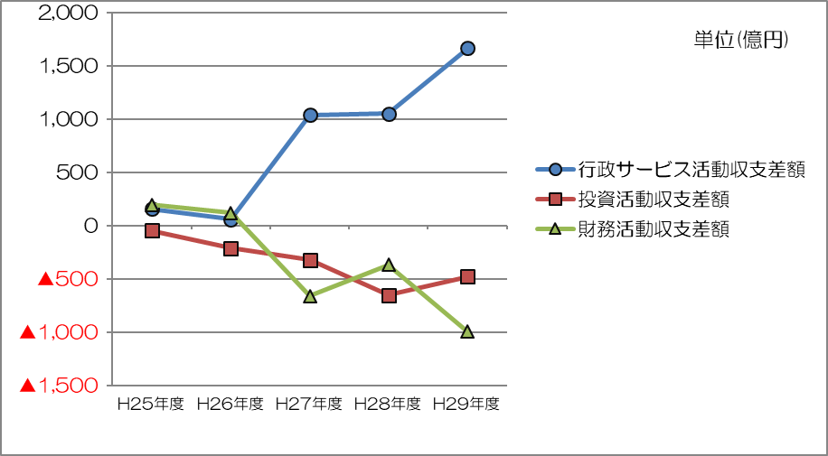

直近5年間の行政サービス活動・投資活動・財務活動の収支差額の推移を見ていきます。

まずは行政サービス活動から見ていきます。直近5年間は、行政サービス活動収支差額はプラスで推移しています。特に27年度以降については、消費税率の引上げ等により「地方税」が大きく増加したことなどが影響しています。

次に投資活動です。直近5年間はマイナスで推移しています。基金繰入金（取り崩額）による収入の減少などが要因です。

最後に財務活動です。27年度以降マイナスで推移しています。その要因としては、27年度以降地方債の償還による支出が地方債の発行による収入を上回っていることなどが挙げられます。

C:\Program Files\Microsoft Office\MEDIA\CAGCAT10\j0149481.wmf

*つづいて『純資産変動計算書』及びその他トピックについてです。*

**純資産変動計算書**の概要



　　　　　　　　　　　　　　　　　　　　　　　　　　　　　　　　　　　　　　　　(単位：億円)

|  |  |  |  |
| --- | --- | --- | --- |
| 区　　分 | 開始残高相当 | 収支差額 | 合　計 |
| 前期末残高 | 16,939 | ▲955 | 15,984 |
| 当期変動額 | － | 874 | 874 |
| 当期末残高 | 16,939 | ▲81 | 16,858 |

自　平成29年４月１日　　　　至　平成30年３月３１日

◎「開始残高相当」：平成23年度（開始貸借対照表作成時）期首の純資産の額です。

◎「収支差額」：行政コスト計算書の収支差額（累計）です。

**財務諸表等の相関関係**

C:\Users\koshikak\AppData\Local\Microsoft\Windows\Temporary Internet Files\Content.IE5\JXU828HU\MC900343747[1].wmf

財務諸表（４表）及び官庁会計決算書の関係は、次のとおりです。

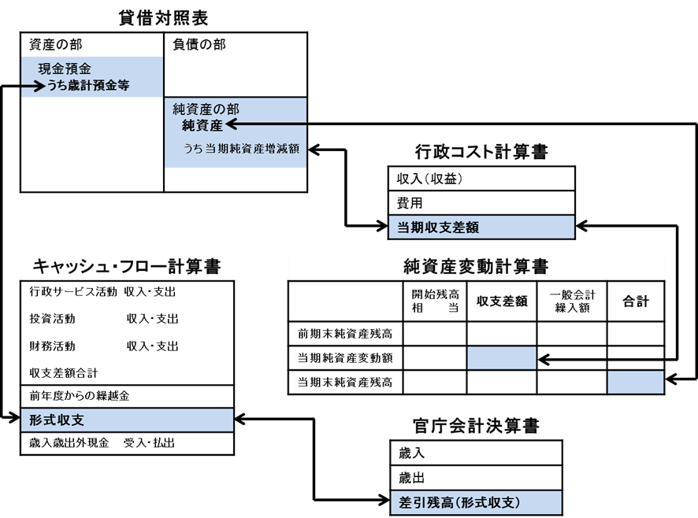

**府民ひとり当たりの資産、負債、収入、費用の状況**

|  |  |  |  |  |  |
| --- | --- | --- | --- | --- | --- |
|  | 資　産 | 負　債 | 収　入 | 費　用 | 人　口 |
| 平成29年度 | ９3万8千円 | ７4万7千円 | ２8万5千円 | ２8万2千円 | 8,819,416人 |
| 平成28年度 | ９3万6千円 | ７5万5千円 | ２8万2千円 | ２8万5千円 | 8,826,276人 |
| 増　減 | ＋2千円 | ▲8千円 | ＋3万円 | ▲3千円 | ▲6,860人 |

※ 収入＝行政収入＋金融収入　　費用＝行政費用＋金融費用

　　　　　　　　　　　　　　　　　　※ 人口：各年度末の翌日（4/1）現在（大阪府毎月推計人口）

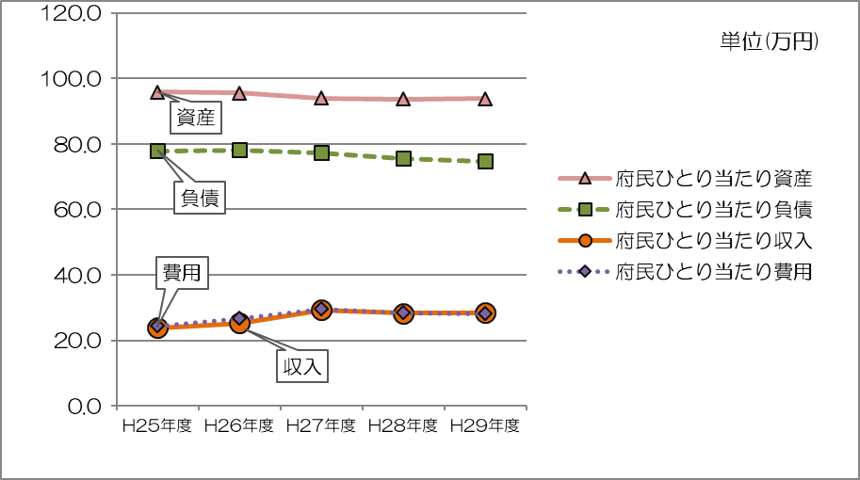

3回に分けて行ってきました財務諸表の解説は今回が最終号です。

ご覧いただきありがとうございました。

[新公会計制度による大阪府の](http://www.pref.osaka.lg.jp/kaikei/newzaimusyohyou/index.html)**[財務諸表](http://www.pref.osaka.lg.jp/kaikei/newzaimusyohyou/index.html)**[の掲載は、大阪府ホームページ（カテゴリーからさがす）⇒](http://www.pref.osaka.lg.jp/kaikei/newzaimusyohyou/index.html)

[「府政運営・市町村」⇒「財政」⇒「新公会計制度による大阪府の財務諸表について」でご覧いただけます。](http://www.pref.osaka.lg.jp/kaikei/newzaimusyohyou/index.html)

